Схема границ публичного сервитута со следующим местоположением:
Свердловская область, Сухоложский район, с. Новопышминское, ул. Рябиновая

Объект: «Газопровод – ввод до границы земельного участка по адресу: Свердловская обл., Сухоложский р-он, с. Новопышминское, ул. Рябиновая, д. 7»

Площадь земельного участка 276,0 кв.м
Обозначение характерных точек границ | Координаты, кв.м
1 | 2 | 3
 | :743/чзу1(1)
1 | 398119.56 | 1632822.05
2 | 398111.61 | 1632825.32
3 | 398075.09 | 1632840.35
4 | 398069.04 | 1632842.83
5 | 398067.27 | 1632838.16
6 | 398117.71 | 1632817.56
1 | 398119.56 | 1632822.05
 | :743/чзу1(2)
7 | 398061.73 | 1632835.85
8 | 398057.14 | 1632837.99
9 | 398056.49 | 1632836.60
10 | 398061.25 | 1632834.83
7 | 398061.73 | 1632835.85

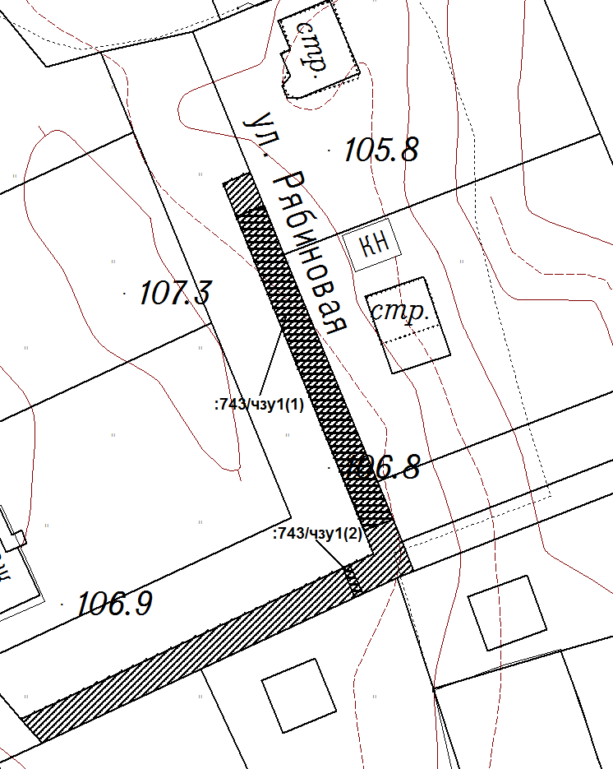

Масштаб 1:500

Условные обозначения:
- граница части земельного участка, в отношении которого устанавливается публичный сервитут
- обременяемый земельный участок с кадастровым номером 66:63:2001003:743
Система координат МСК-66

